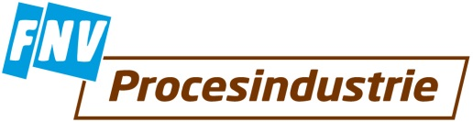
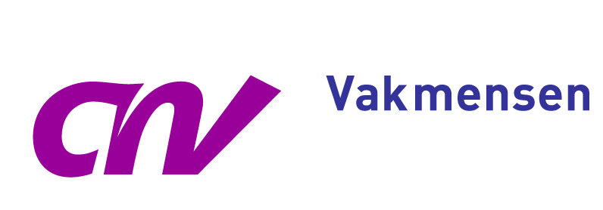

LYONDELL CHEMIE CAO VOORSTELLEN 2021

Looptijd
- Wij stellen voor een looptijd van 1 jaar, te weten van 1 april 2021 tot 1 april 2022.

Inkomen
- Wij stellen een structurele loonsverhoging voor van 3.5% per 1 april 2021.

- Wij stellen voor de werkgeversbijdrage in de ziektekosten vanaf 1 april 2021 te verhogen van €60 naar € 80 per maand als indexatie over de voorgaande jaren. Deze bijdrage dient onvoorwaardelijk te zijn. Wij stellen tevens voor deze bijdrage vervolgens te indexeren met de cao loonsverhogingen.

- Wij stellen voor de overwerktoeslag bij 4 uur doorstaan of eerder opkomen bij nachtdienst gerelateerde uren te verdubbelen. De belasting van dit soort diensten is veel zwaarder dan normaal overwerk.

Duurzame inzetbaarheid

- Wij stellen voor om als uitwerking van het pensioen akkoord de spaarverlof regeling uit te breiden tot het nieuwe maximum van 4000 uur. Het moet altijd mogelijk zijn de spaarverlof uren voorafgaand aan pensionering op te nemen.

- Wij stellen voor de mogelijkheid voor het kopen van dagen te verruimen tot 20 dagen.

- Wij stellen vast dat de huidige normbezetting het effectief inzetten van een generatiepact in de weg zit. De normbezetting moet worden verhoogd zodat werknemers vanaf 60 jaar kunnen kiezen voor korter werken in een generatie pact constructie met behoud van pensioen opbouw. De protocol afspraken uit de vorige cao op dit punt moeten voor 1 september 2021 echt worden afgerond.

- Wij stellen voor de RVU mogelijkheid uit het pensioenakkoord in te voeren bij Lyondell.

- Wij stellen voor werknemers vanaf 55 jaar vrij te stellen van Brandweertaken.

- Wij stellen voor artikel 24.2 leeftijd categorie 60 t/m 66 te wijzigen in 60 t/m de AOW gerechtigde leeftijd.

Overige voorstellen

- Wij willen dat de huidige regeling part-time werken in lijn wordt gebracht met de wettelijke richtlijnen.

- Wij willen in artikel 30 een externe beroepsprocedure HAY kwalificatie opnemen.

- Wij stellen voor een aanvulling inzake het geboorteverlof op te nemen in de cao, conform wetgeving. Per 1 juli 2020 kunnen partners tot vijf weken aanvullend geboorteverlof opnemen met behoud van 70% van hun maximale dagloon. Deze verlofweken dienen binnen zes maanden na de geboorte opgenomen te worden. Wij stellen voor dat Lyondell het salaris aanvult tot 100%.

- In het najaar van 2019 is een onderzoek gedaan naar rouw op de werkvloer door CNV Vakmensen. Uit de verhalen van de respondenten kwam naar voren dat werk een helende werking kan hebben, als er een sfeer is van erkenning, acceptatie en zorg. Rouw is een ongemakkelijk en lastig onderwerp waar de werkgever en collega’s vaak niet weten hoe hiermee om te gaan. Wij stellen dan ook voor meer aandacht te besteden aan hoe om te gaan met rouw op de werkvloer en vooral te luisteren naar degene die rouwt. Zo kan iemands rouwproces verlicht worden en voorkomen worden dat diegene op den duur uitvalt.
Daarnaast stellen wij voor de huidige verlofregeling bij overlijden te vervangen door:
Iedere werknemer heeft recht op tien dagen flexibel betaald rouwverlof in verband met het verwerken van het overlijden van een partner, (pleeg- of schoon/stief) kind, (stief- of schoon) ouders, of broer of zus. Het verlof wordt binnen een jaar na de overlijdens dag opgenomen.

- Wij stellen voor de fiscaal vriendelijke verrekening van de vakbondscontributie te continueren.

- Wij stellen voor de afspraak over de AWVN-bijdrage regeling te continueren.

